(第二階段)就學貸款/在職專班生、碩士在職專班 、EMBA專班、延畢生
選課學分(大學部、研究所)
學生資料 | 連絡電話 | 選課學分計算 | 說明 | 備註
姓名：  _____________________  學號:  _____________________  系所：  _____________________ | 手機：________________ | ◆大學部  總學分：_____________________  ◇研究所  總學分：_____________________ | 1.請上<就學貸款系統>申請  2.請直接將表單MAIL至學務處生輔組承辦  3.依據本校行事曆加退選開始進行列印繳費單  4.同時修大學部及研究所需較多工作天(約1-2天)
張貼課表(截圖或MAIL電子檔皆可)

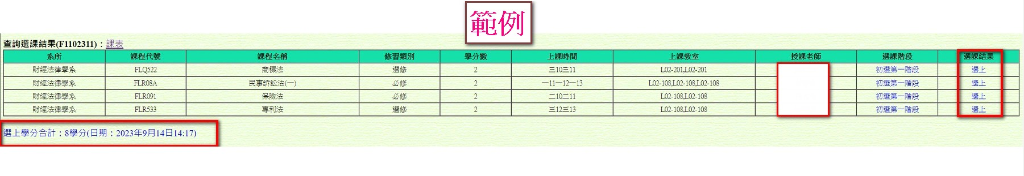

學分修改辦理
1.請先行估算應修學分數→確定好網路選課【學分】。
2.請重新填寫表單→連同表單及課表MAIL至承辦單位→更正完後(約1-2天)，重新填寫申貸金額→由出納組或<線上學雜費繳費系統>印出
(※同學不願等待行政作業，可自行至本校出納組出帳學分費單-最快方式※)
3.請在就學貸款申請截止前 以及 與銀行對保貸款前，完成更正作業。
※就貸申請作業，攸關學生在學學費權益，請務必留意時間問題。
承辦聯絡方式
學務處生輔組承辦
（電話：07-591-9000分機8322/07-5919054/電子郵件lisa630723@nuk.edu.tw.）
土地銀行高雄分行
(電話：07-5515231轉161)
備註：表格若入不敷出，可自行增列

